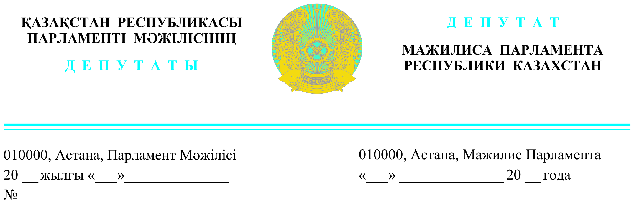

2023 ж. « 6 » қыркүйекте жарияланды **Қазақстан Республикасының Премьер-Министрінің**

**бірінші орынбасары**

**Р.В. Склярға**

**ДЕПУТАТТЫҚ САУАЛ**

**Құрметті Роман Васильевич!**

Бүгінгі сауалым, жыры басылмаған жастарға берілген жалдамалы пәтер жайлы болмақ. 2019 жылы – Жастар жылында жастар қуана қабыл алған, жұмысшы жастарға берілген жалдамалы пәтерлер бүгінде жастардың басты мәселесіне айналып отыр. 2019 жылдан бері Астана, Алматы, Шымкент қалаларында жалдамалы пәтерге орныққан жастардың саны 10 000-ға жуықтады. Бұл аудан халқымен парапар екенін ескерсек, назар аударарлық мәселе болып отыр.

Иә, бұл жастарға өз баспанасын алуға қаржы жинау мақсатында берілген үлкен мүмкіндік еді. Әйтсе де, үкімет бұл бағдарламаны қабылдағанда өзге де факторларды ескеруді назардан тыс қалдырған сыңайлы. 2019 жылы баспана алған жастардың баспананы босатуына да 1 жылдан аз уақыт қалды. Бүгінде мегаполистердегі жастардың далада қалу қаупі жоғары.

2019 жылы баспана алған жастар әлемдік пандемиямен қатар келіп, 42 500 теңгеге қарап қалғанын ескерсек ақша жинау мүмкіндігі болмады. Бағдарлама ең алғашында 5 жылға берілсе, кейінгі жылдары 3 жылға тағы қысқарды. Бүгінгі таңда елімізде инфляция деңгейі де шарықтап, үй бағасы жылдан жылға өсті. Шындыққа тура қарасақ, баспанаға қаржы жинаудан, қымбатшылық қыспаққа алып күнкөріс мәселелі алдыңғы орынға шықты. Бұл бір.

Екіншіден, жастар саясаты туралы заңға енгізілген өзгерістерге сәйкес, жастар санаты 29 жастан 35 жасқа дейін өсті. Сәйкесінше үй алған жастар бүгін де жастар санатынан шықпады. 5 жылда балалы болған жастар қаншама? Шеттей бала-шағамен қайда бармақ? Ал, елде жастарға арналған бірыңғай мемлекеттік баспана бағдарламасы жоқ.

Үшіншіден, жалдамалы пәтер алған жастар өзге де мемлекеттік бағдарламалар мен үй кезегінде тұру мүмкіндігінен айырылған. Ақшасын жинап, түйіп отырған жастар, басқа бағдарламаға қатыса алмаса қалай баспаналы болмақ.

Төртіншіден, бүгінде елде баспана алуға тиімді бағдарлама жоқтың қасы. Мен бұл мәселені 1 сессияда да көтерген едім. «7-20-25» аты бар заты жоқ бағдарлама, ал Отбасы банк арқылы 50% бастапқы жарна жинау 5 жылда мүмкін де емес! 2019-2020 жылдардан бері нарықтағы үй бағасы 2 есе өскен.

Көп қайда болса, шындық сонда демекші жастардың назына назар аударалық!

Жоғарыды аталған факторларды ескере отырып, жастардың тиімді баспана алуына жағдай жасау және кемі 10%-дық бастапқы жарнамен өздері тұрып жатқан баспанасын сатып алуға мүмкіндік беру мәселелесін қарастыруды сұраймын. Және де нарықтағы «Елорда, Алматы жастары» ипотекалық бағдарламалары секілді пайыздық мөлшерлемесі де 5%-дан аспауы тиіс.

Жауапты заңнамада белгіленген мерзімде жазбаша ұсынуыңызды сұраймын.

**Құрметпен,**

**Депутаттар Д. Мұқаев**

**AMANAT» партиясының**

**фракция мүшелері: Н. Сәрсенғалиев**

**А. Мысырәлімова**

**С. Мұсабаев**

**Ж. Амантайұлы**

**Жалпыұлттық социал-**

**демократиялық партиясының мүшесі Н. Әуесбаев**

**Қазақстан халық партиясының мүшесі Г. Танашева**

**Республика партиясының мүшесі Н. Тау**